Курсанты и воспитанники Юнармейского отряда «Каскад» ВВПОД Юнармия Москва посетили поисково-спасательную станцию «Строгино»
08.10.2021
Ребят ожидало знакомство с работой спасательной станции на водных объектах. В процессе ознакомления со спецификой работы спасателей участники мероприятия ознакомились с элементами экипировки и специального оборудования.
Также благодаря содействию руководства МГПСС России по г. Москве предоставлена возможность увидеть своими глазами район работы сотрудников спасательной службы.
Для ребят была подготовлена довольно обширная программа. В том числе отработали навыки спасения утопающих с использованием специализированных средств.
В завершении мероприятия от лица директора ГБУ «ЦДиК «Южное Бутово», управы р-на «Южное Бутово», Общероссийской Общественной Организации ОФИЦЕРЫ РОССИИ - начальнику Самохину Александру Николаевичу и всему личному составу спасательной станции были вручены благодарственные письма.
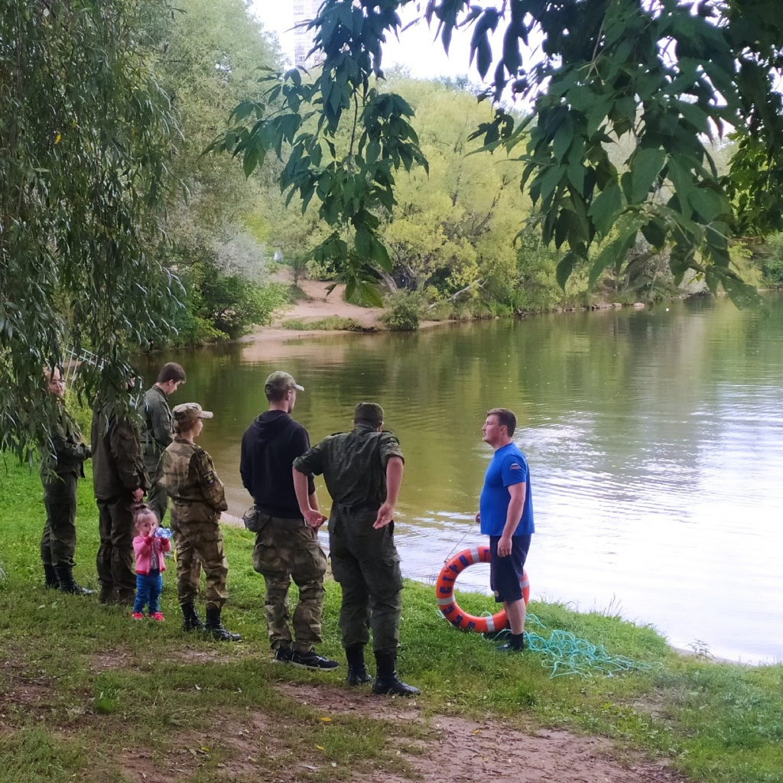

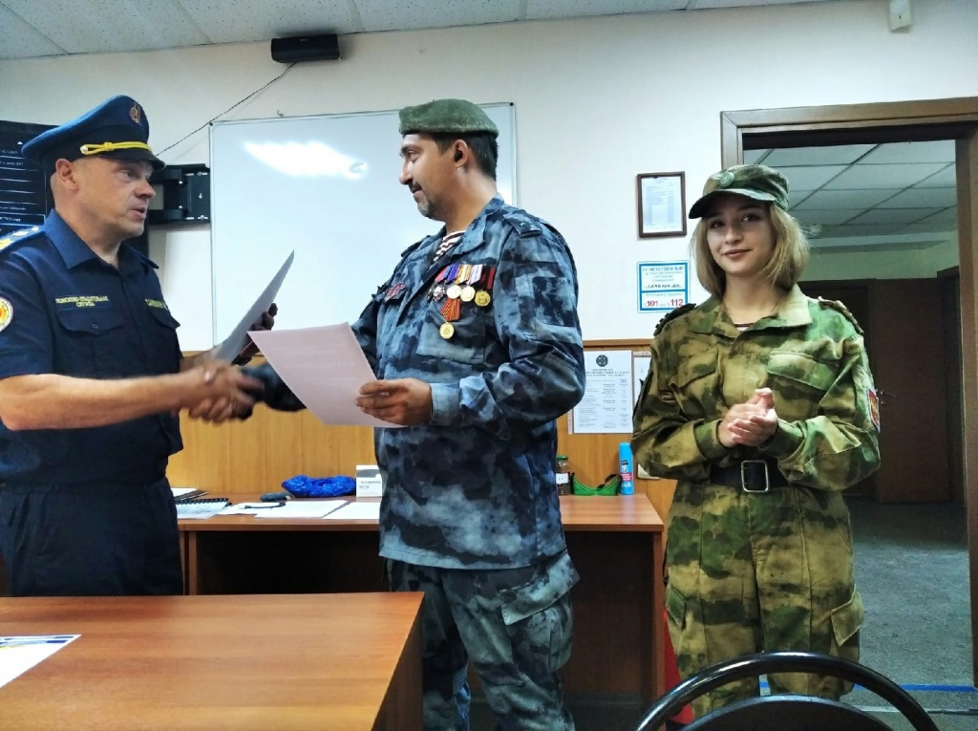
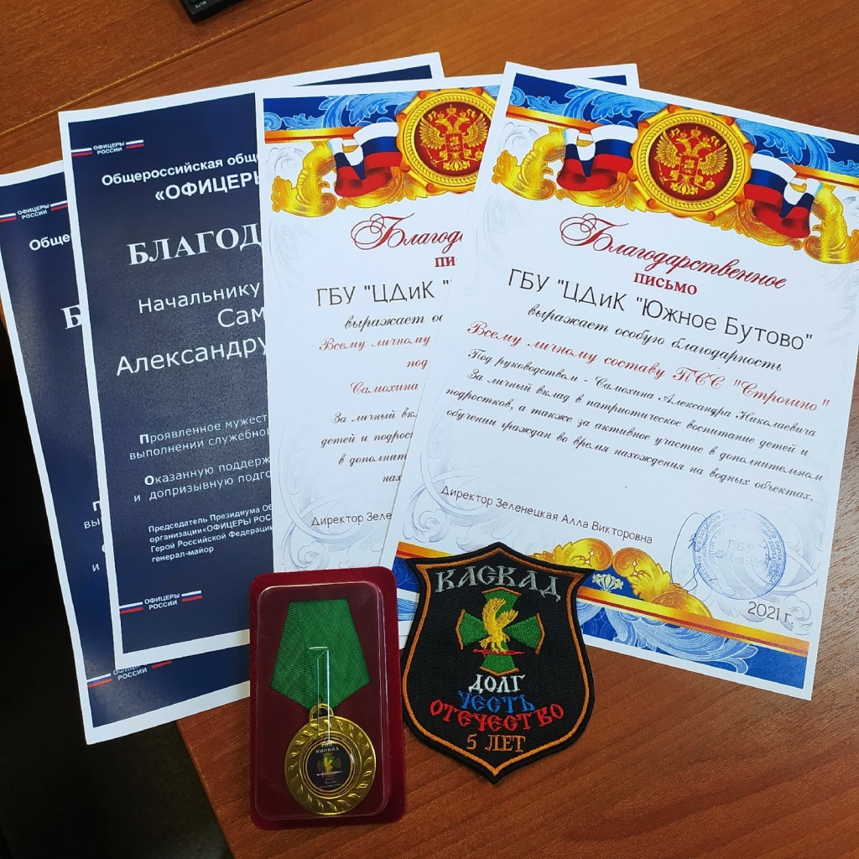

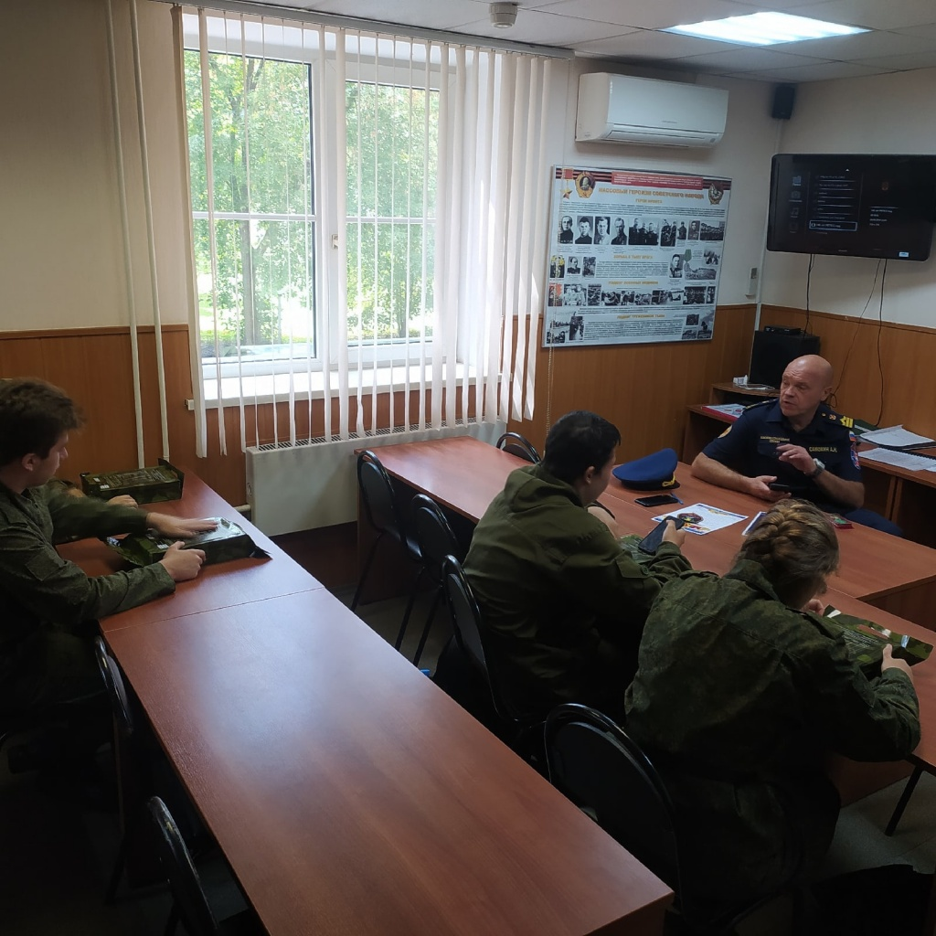

Адрес страницы: http://mgpss.mos.ru/presscenter/news/detail/10310641.html
ГКУ «Московская городская поисково-спасательная служба на водных объектах»

